Билет 1.
1. Определение отрезка, луча, угла. Определение развернутого угла. Обозначение лучей и углов.
2. Доказать признак равенства треугольников по двум сторонам и углу между ними.
3.
4. Докажите, что угол 1 равен углу 2.
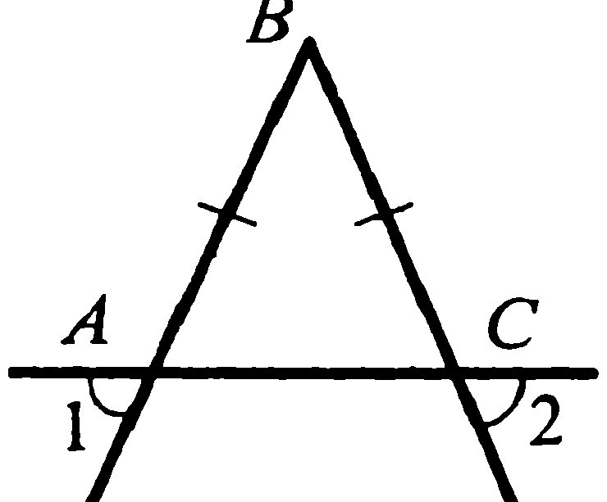
Билет 2.
1. Определение равных фигур. Определение середины отрезка и биссектрисы угла.
2. Доказать признак равенства треугольников по стороне и двум прилежащим углам.
3.

4.
Билет 3.
1. Определение и свойство смежных углов (формулировка).
2. Доказать признак равенства треугольников по трем сторонам.
3. Один из углов, образованных при пересечении двух прямых, равен 70⁰. Найти остальные три угла.
4.
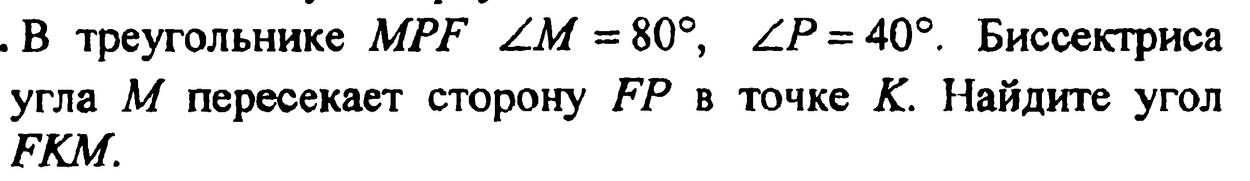

Билет 4.
1. Определение и свойство вертикальных углов (формулировка).
2. Доказать теорему о сумме углов треугольника.
3. 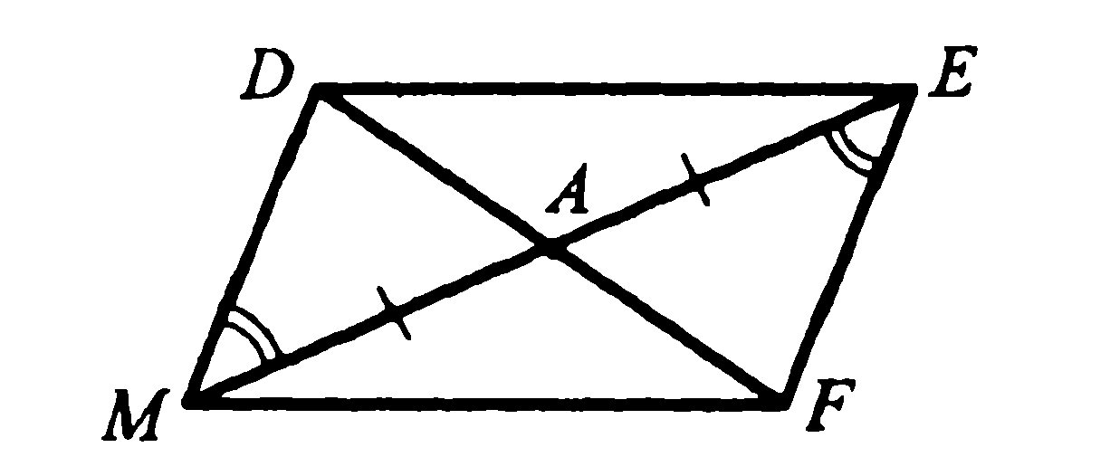 Доказать равенство треугольников ADM и AFE.
4.
Билет 5.
1. Определение градусной меры угла. Острые, прямые, тупые углы. Свойство измерения углов.
2. Доказать свойство биссектрисы равнобедренного треугольника.
3. Доказать равенство треугольников COD и AOD.
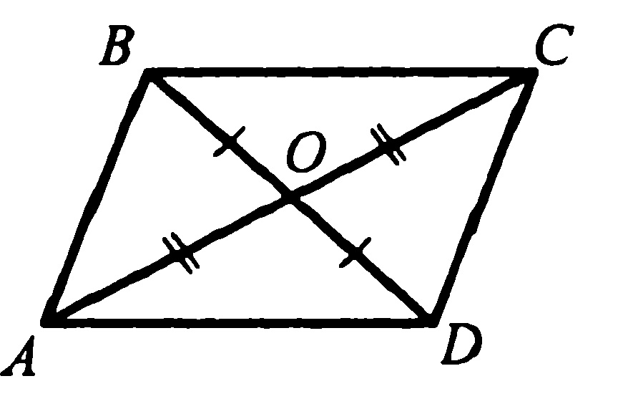
4.


Билет 6.
1. Определение треугольника. Стороны, вершины, углы треугольника. Периметр треугольника.
2. Аксиома параллельных прямых. Доказать следствия из аксиомы параллельных.
3. Один из острых углов прямоугольного треугольника 37⁰. Найти второй острый угол.
4. Прямые a и b перпендикулярны. Угол 1 равен 40⁰. Найти углы 2, 3, 4.

Билет 7.
1. Определение равнобедренного треугольника. Равносторонний треугольник. Сформулировать свойства равнобедренного треугольника.
2. Доказать свойства смежных и вертикальных углов.
3.
4. AC II DB, CO=OD. Доказать, что треугольники СОА и DOB равны.
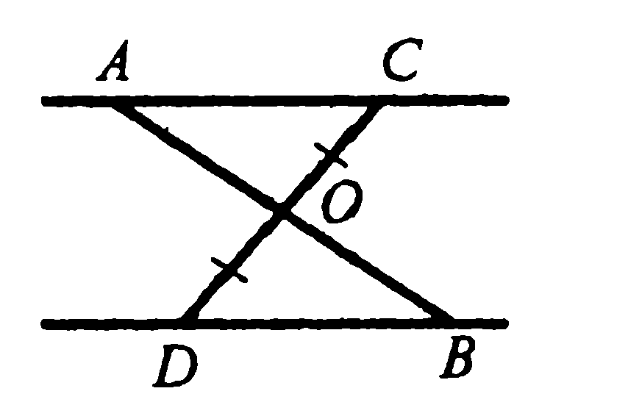
Билет 8.
1. Определение медианы, биссектрисы и высоты треугольника.
2. Сформулировать признаки параллельных прямых. Доказать один по выбору обучающегося.
3. Периметр равнобедренного треугольника 19 см, а основание – 7 см. Найти боковую сторону треугольника.
4.
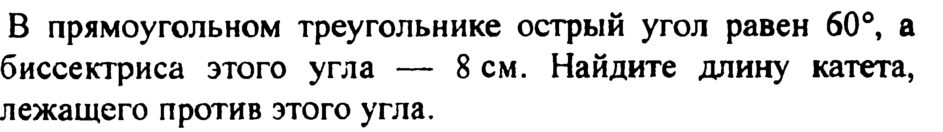
Билет 9.
1. Определение внешнего угла треугольника. Сформулировать свойство внешнего угла треугольника.
2. Доказать, что при пересечении двух параллельных прямых секущей накрест лежащие углы равны.
3. Один из углов, образованных при пересечении двух прямых, на 50⁰ меньше другого. Найти эти углы.
4 . Найти углы треугольника ABC.
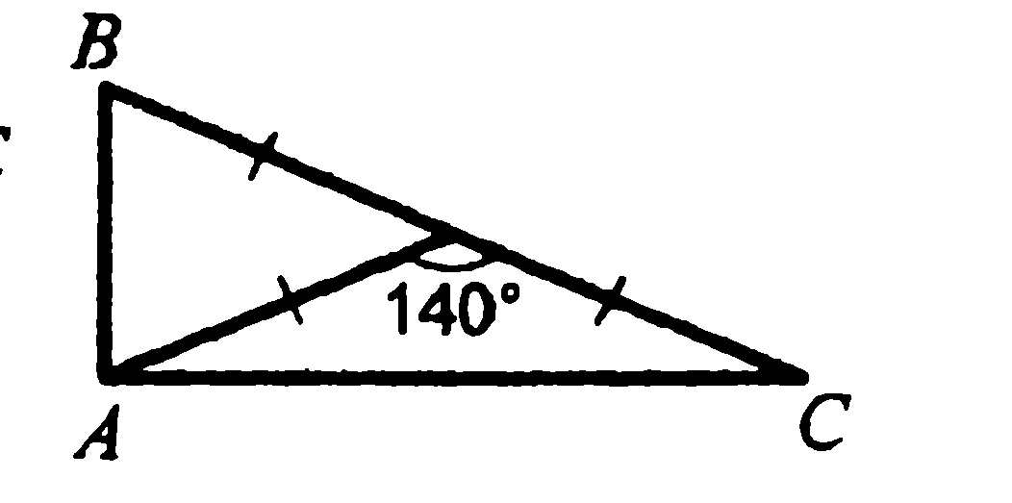

Билет 10.
1.Определение остроугольного, прямоугольного, тупоугольного треугольника. Стороны прямоугольного треугольника.
2. Доказать, что при пересечении двух параллельных прямых секущей а) соответственные углы равны, б) сумма односторонних равна 180 ⁰.
3.
4. ОА=ОС, угол 1 равен углу 2. Доказать, что АВ=ВС.

Билет 11.
1. Определение окружности. Центр, радиус, хорда, диаметр и дуга окружности.
2. Доказать свойство углов при основании равнобедренного треугольника.
3. <ABC=<DCB=90⁰, АС=BD. Доказать, что AD=CD.
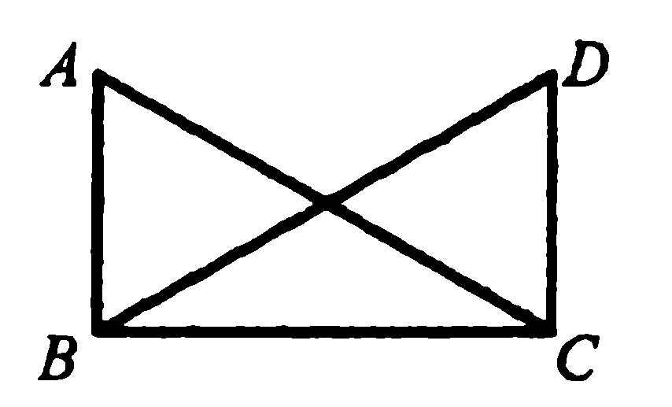.
4.

Билет 12.
1. Определение параллельных прямых и параллельных отрезков. Сформулировать аксиому параллельных прямых.
2. Доказать теорему о соотношении между сторонами и углами треугольника ( прямую или обратную). Следствия из теоремы.
3. Найти углы треугольника АВС.
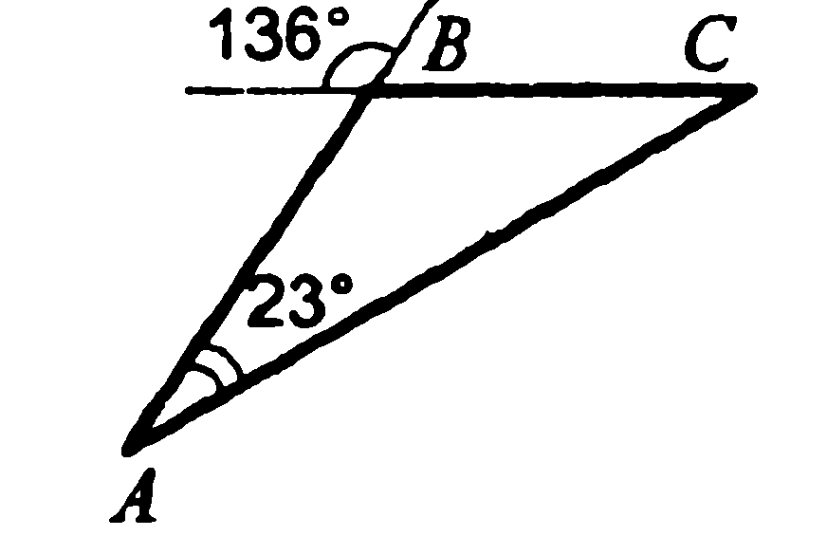
4. Доказать, что в равнобедренном треугольнике медианы, проведенные к боковым сторонам, равны.

Билет 13.
1. Определение расстояния от точки до прямой. Наклонная. Определение расстояния между параллельными прямыми.
2. Доказать, что каждая сторона треугольника меньше суммы двух других. Что такое неравенство треугольника.
3. Углы FDB и CBD равны, углы FBD и CDB равны. Доказать, что равны углы F и C.
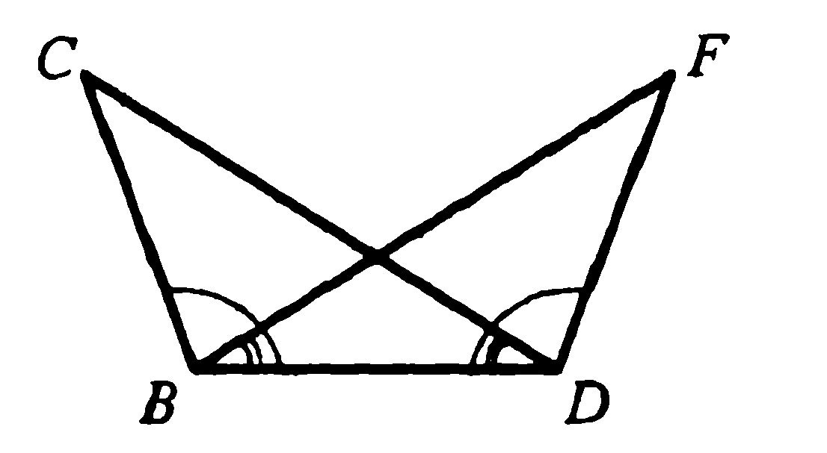
4. 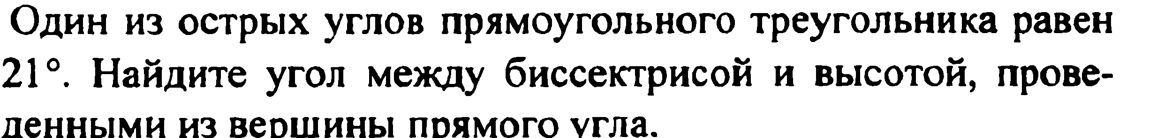

Билет 14.
1. Сформулировать признаки равенства прямоугольных треугольников.
2. Доказать свойство внешнего угла треугольника.
3. Доказать, что прямые a и b параллельны.
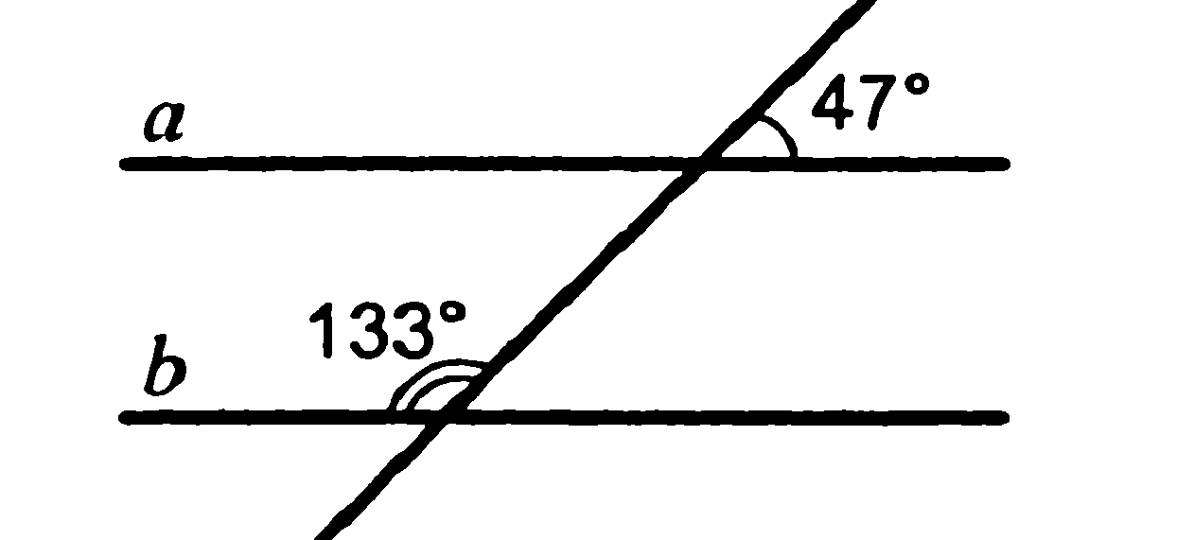
4.
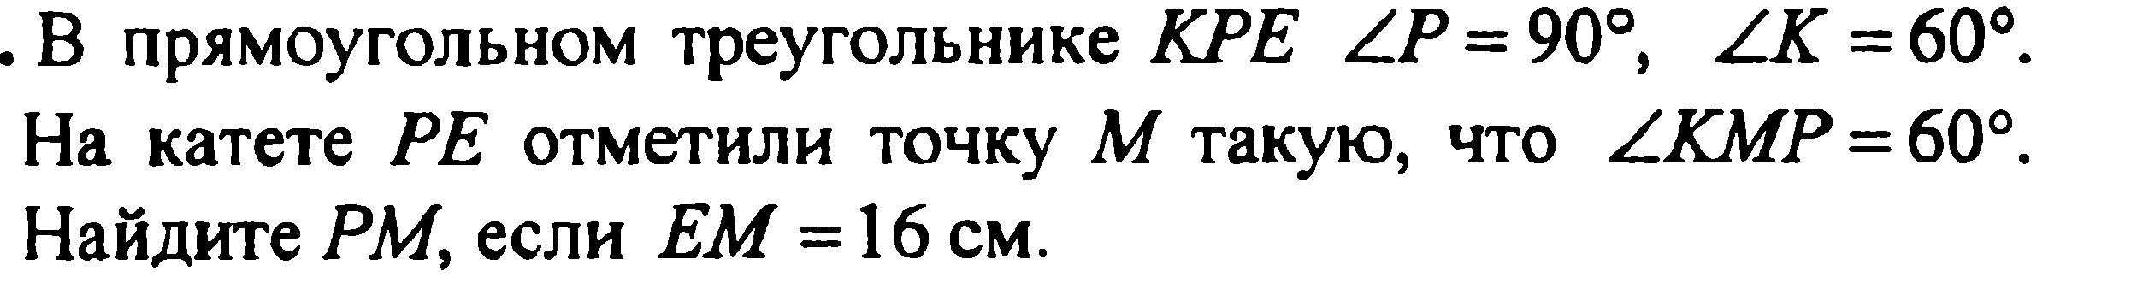
Билет 15.
1. Что такое секущая? Назовите пары углов, которые образуются при пересечении двух прямых секущей.
2. Доказать свойство катета прямоугольного треугольника, лежащего против угла в 30⁰. Сформулировать обратное утверждение.
3.
4.В треугольнике АВС (АВ=ВС) на сторонах АВ и ВС отложены равные отрезки АМ и СN соответственно. Докажите, что AN=СМ.

